新 书 推 荐

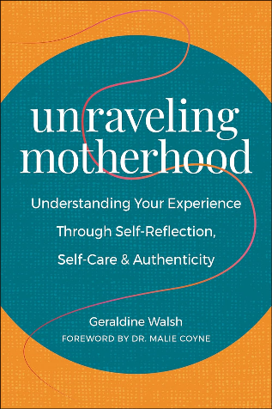
中文书名：《何为人母：通过自我反思、自我保健和本真性来了解自己的经历》
英文书名：Unraveling Motherhood: Understanding Your Experience through Self-Reflection, Self-Care & Authenticity
作 者：Geraldine Walsh
出 版 社：HATHERLEIGH PRESS
代理公司：Yorwerth/ANA/Zoey
页 数：272页
出版时间：2023年3月
代理地区：中国大陆、台湾
审读资料：电子稿
类 型：大众心理

内容简介：

本书以独特的方式探讨了母亲身份的转变经历，深入剖析了母亲身份对精神和情感的影响。

《何为人母》包含了关于孕产妇心理健康、身份认同、脆弱性等方面的探究和真实见解，适合那些在指指点点中晕头转向、超负荷工作和不堪重负的人。本书真诚袒露，具有反思性且贴近生活，记者兼两个孩子的母亲杰拉尔丁·沃尔什（Geraldine Walsh）为所有正在习惯母亲身份的人提供了激励策略。

杰拉尔丁·沃尔什从不同的心理健康经历中汲取养分，讨论了母亲角色的方方面面，都与如何解开这个角色的谜题有关。《何为人母》在研究、个人经历和实践的过程之间找到了平衡点，让读者相信自己的想法是正确的。

书中的章节包括如何以不同的方式看待问题，如何以适当的方式倾听自己的心声，与心理学家的讨论、练习和日记。主要讨论主题包括：

如何面对母亲的期望与现实之间的冲突
在初为人母最初的几个月/几年中管理健康和心理健康
培养健康的习惯，以获得适当和全面的自我同情
学会协调做母亲之前和之后的身份
识别影响你如何评价自己作为母亲的“外部影响”（文化、朋友/家人、媒体等）

《何为人母》将母性看作是一个由生理、心理、情感和社会变化紧密交织的结，并试图解开这个结。

作者简介：
杰拉尔丁·沃尔什（Geraldine Walsh）是一名自由记者和作家。她经常为《爱尔兰时报》以及各种报纸、杂志和网站撰稿，内容涉及女性健康、心理健康、健康和育儿。杰拉尔丁热衷于开启人们通常讳莫如深的对话，并习惯谈论她的产后抑郁和焦虑之旅。她与丈夫和两个年幼的女儿住在都柏林。

感谢您的阅读！
请将反馈信息发至：版权负责人
Email：Rights@nurnberg.com.cn
安德鲁·纳伯格联合国际有限公司北京代表处
北京市海淀区中关村大街甲59号中国人民大学文化大厦1705室, 邮编：100872
电话：010-82504106, 传真：010-82504200
公司网址：http://www.nurnberg.com.cn
书目下载：http://www.nurnberg.com.cn/booklist_zh/list.aspx
书讯浏览：http://www.nurnberg.com.cn/book/book.aspx
视频推荐：http://www.nurnberg.com.cn/video/video.aspx
豆瓣小站：http://site.douban.com/110577/
新浪微博：安德鲁纳伯格公司的微博_微博 (weibo.com)
微信订阅号：ANABJ2002

